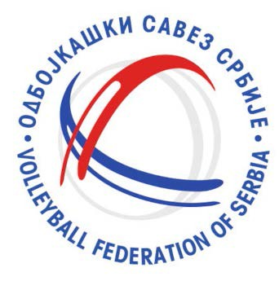

ПРИЈАВНИ СПИСАК ЗА "ТРОФЕЈ ОДБОЈКИЦА" ТУРНИР 3 ГОРЊИ МИЛАНОВАЦ 18.02.2024.

KЛУБ:

Ред. Бр. | Презиме Име
1
2
3
4
5
6
7
8
9
10
11
12
13
14
15
16
17
18
19
20
Тренер

- ОВАЈ СПИСАК НИЈЕ КОНАЧАН И НИЈЕ ОГРАНИЧЕН НА 20 УЧЕСНИКА
- ПОПУНИТЕ ВИШЕ СПИСКОВА ИЛИ ПРОШИРИТЕ ИСТИ

